***NEWS RELEASE***　　　　　　　　国土交通省 神戸運輸監理部

令和７年３月１３日資料配布

海事振興部　船舶産業課



こうべぇ

１４：００発表

**海事産業の魅力を発信しました**

**兵庫県立東播工業高等学校で出前授業を実施**

**生徒からは「舶用大型エンジンの構造についてよく分かった」との声**

**造船・舶用工業は国内立地型の輸出産業として我が国経済を支える産業ですが、技能者の高齢化や将来を担う人材の不足により技能の伝承が危ぶまれています。**

**そのため神戸運輸監理部では、「造船・舶用事業者に向けた人材確保・育成に係る取組み」の一環として、兵庫県立東播工業高等学校で出前授業を行いました。**

令和７年３月７日（金）、兵庫県立東播工業高等学校機械科の２年生６９名を対象に出前授業を行いました。

神戸運輸監理部船舶産業課長による「船に纏わる仕事のいろいろ」の講演では造船業や舶用工業など港での様々な仕事について紹介しました。その後、「船の造船工程と働く人々」の動画を視聴し、より具体的に造船工程のイメージを生徒達につかんでもらいました。生徒からは、「今回の話を聞いたことで、製造業に対しての関心が高まったのでよかったと思います」「自分の将来の一つの道として覚えておこうと思いました」「あまり船の仕事のことには触れてこなかったのでどのような仕事なのかなどよく知れて良かったです」「今回の講義で、舶用大型エンジンの構造についてよく分かりました」などの感想をいただきました。高校生が造船・舶用工業に興味を持ち、職業選択の一助となる授業になりました。

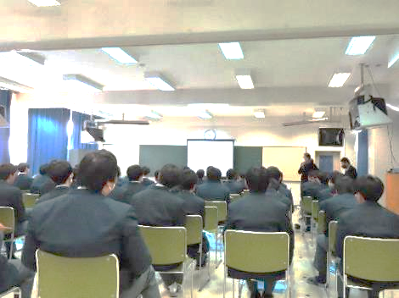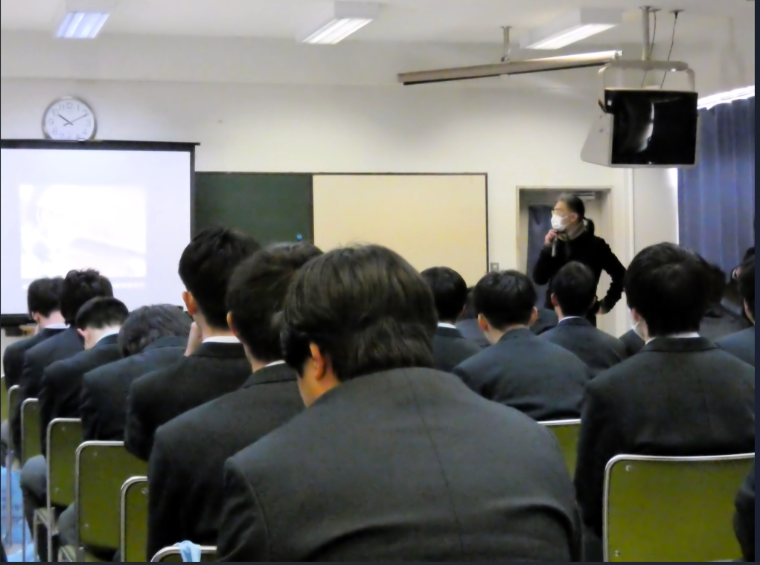

動画視聴の様子

船舶産業課長による講演

|  |  |  |
| --- | --- | --- |
| 配布先 |  | 問い合わせ先 |
| 神戸海運記者クラブ | 神戸運輸監理部　海事振興部　船舶産業課  担当：長谷川  電話：０７８－３２１－３１４８（直通） |
|  |  | Fax：０７８－３９２－０９１２ |